Tillsynsbegäran – information om höga naturvärden och fridlysta arter i avverkningsanmälan A 53021-2022 i Ragunda kommun
Denna tillsynsbegäran behandlar höga naturvärden i avverkningsanmälan A 53021-2022 i Ragunda kommun som inkom 2022-11-10 och omfattar 6,1 ha.
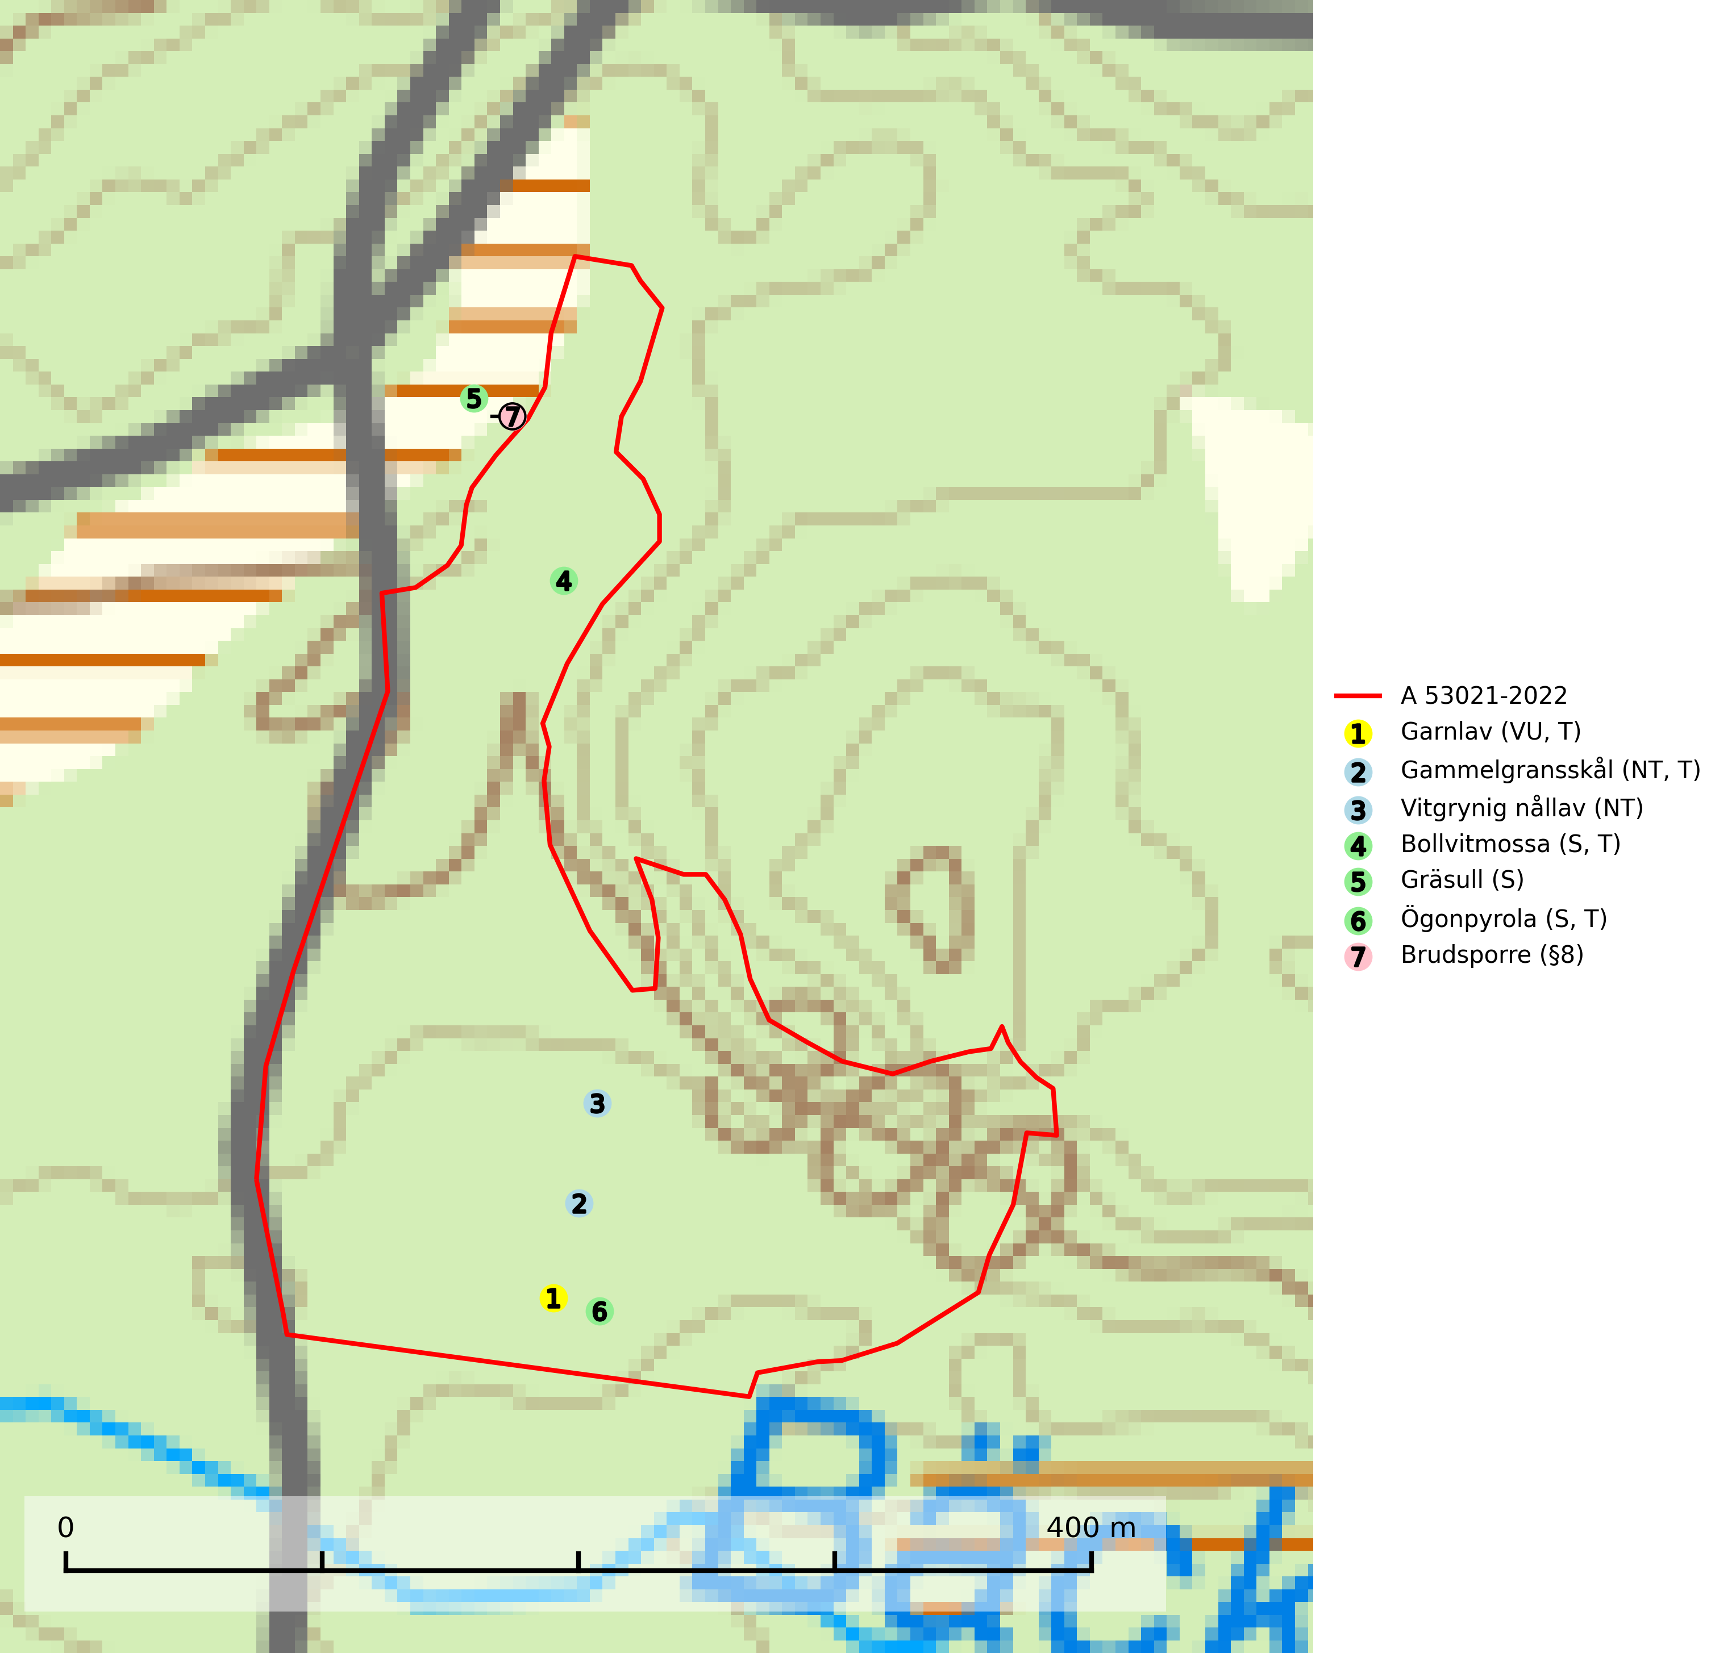
Figur 1. Fyndplatser för naturvårdsarter i och inom 22 meter från avverkningsanmälan. Markörer utan svart kant är placerade på fyndplatsen. Markörer med svart kant är placerade vid sidan av fyndplatsen och har ett svart streck som visar fyndplatsens exakta position. Kartans mittpunktskoordinat är N 7014566, E 551233 i SWEREF 99 TM.
I och inom 22 meter från avverkningsanmälan finns fynd av 7 naturvårdsarter, varav 3 är rödlistade, 1 är fridlyst, 4 är typiska (T) och 3 är signalarter (S): garnlav (VU, T), gammelgransskål (NT, T), vitgrynig nållav (NT), bollvitmossa (S, T), gräsull (S), ögonpyrola (S, T) och brudsporre (§8). Se Figur 1.

Tillsynsbegäran
Vi begär härmed att Skogsstyrelsen fattar beslut enligt miljöbalken som säkerställer att skogens höga naturvärden bevaras samt att EU-lagstiftning efterlevs och att artskyddsbrott förhindras.
Vi önskar även ta del av de ställningstaganden och beslut som myndigheten meddelar till följd av aktuell avverkningsanmälan och föreningens inlaga (se 34 § förvaltningslagen).

Naturvårdsarter och fridlysta arter
Nedan följer beskrivningar av de naturvårdsarter och fridlysta arter som har sina livsmiljöer och växtplatser i den avverkningsanmälda skogen. De påträffade naturvårdsarterna är ett tydligt kvitto på att det rör sig om en skog med höga naturvärden.
Garnlav (VU) är en utpräglad barrskogsart som ibland kan drapera träden i norrländska grannaturskogar med hög luftfuktighet. Den förekommer även i talldominerade bestånd där den, förutom i trädens grenverk, påträffas hängande över ojämnheter i tallbarken. Arten har minskat starkt i södra och mellersta Sverige och den minskar även i sitt nordliga utbredningsområde. Minskningstakten uppgår till 30 (20–50) % inom 50 år och överstiger gränsvärdet för Sårbar (VU). Orsaken till tillbakagången beror främst på slutavverkningar av naturskogsartade skogar. Bestånd med riklig förekomst bör regelmässigt sparas, vilket även gynnar flera andra sällsynta och rödlistade arter. Garnlav är värdväxt för den mycket sällsynta och akut hotade fjärilen barrskogslavfly (CR) som hör hemma i boreala barrskogar med riklig förekomst av värdväxten. Tidigare kunde arten konstateras årligen på flera platser vid Dala-Floda i Dalarna innan lokalerna kalavverkades. Senaste fyndet i landet av barrskogslavfly är från år 2000 då den påträffades vid Högberget i Sollefteå kommun. Garnlav är typisk art för 9010 Taiga och 9070 Trädklädd betesmark (SLU Artdatabanken, 2026).
Gammelgransskål (NT) är en liten skålsvamp som växer på gamla granar med skrovlig bark. Typiska växtplatser är gransumpskog i myrkanter, bäckdråg, bäckraviner och skuggiga bergssluttningar, men också skog på torrare mark kan hysa arten om beståndet har stark naturskogskaraktär. Bestånd med arten bör behandlas som nyckelbiotoper och sparas vid en slutavverkning. Även gallring bör undvikas. Gammelgransskål är typisk art för 9010 Taiga (SLU Artdatabanken, 2024; Nitare & Skogsstyrelsen, 2019).
Vitgrynig nållav (NT) växer nästan uteslutande på bark av gamla, senvuxna granar i skuggiga lägen med hög och jämn luftfuktighet. Den vanligaste naturtypen för arten är kontinuitetsskogar på frisk mark men den finns också i sumpgranskogar. På lång sikt utgör avverkningar av olikåldriga granskogar av naturskogskaraktär ett allvarligt hot mot arten och skogsbruksåtgärder på eller i närheten av växtplatserna bör undvikas. Naturskogsartade, fuktiga granskogar med förekomster av arten signalerar höga biologiska värden och bör bevaras (SLU Artdatabanken, 2024; Nitare & Skogsstyrelsen, 2019).
Bollvitmossa är en bra signalart inom hela sitt utbredningsområde. Vanligast är den i naturvårdsintressanta tallsumpskogar. Även gransumpskogar med bollvitmossa har normalt höga naturvärden. Arten indikerar skogsmark med stabila hydrologiska förhållanden och sannolikt även lång skoglig kontinuitet. Bollvitmossa är typisk art för 9010 Taiga och 9740 Skogsbevuxen myr (SLU Artdatabanken, 2025; Nitare & Skogsstyrelsen, 2019).
Ögonpyrola är normalt en bra signalart som visar på områden med höga naturvärden och stabila förhållanden, särskilt inom näringsfattiga trakter. Växten är mycket känslig för markskador och försvinner snabbt efter slutavverkning. Den hotas också av skogsgödsling och markavvattning. Ögonpyrola är typisk art för 9010 Taiga och 9070 Trädklädd betesmark (Nitare & Skogsstyrelsen, 2019; SLU Artdatabanken, 2024).

